Речевые разминки в детском саду
Работая в общеобразовательном саду в условиях логопункта, мне, как логопеду, приходится сталкиваться с дошкольниками с различными речевыми нарушениями. Иногда ребенку достаточно лишь показать артикуляционную позу и звук тут же появляется в речи. Но это в наше современное время встречается все реже и реже. Чаще всего мы наблюдаем тяжелые нарушения речи, для которых требуются особые условия и немало времени. Но как создать эти условия в рамках логопункта. Этот вопрос всегда волнует учителей-логопедов общеобразовательных детских садов, не имеющих в своем составе коррекционных логопедических групп.
Для своего детского сада я нашла следующее решение. Каждое утро в каждой возрастной группе, начиная с младшей, перед завтраком провожу речевые разминки. Речевые разминки представляют собой комплекс артикуляционных и дыхательных гимнастик с элементами гимнастики для развития мелкой и общей моторики, игр для развития фонематического восприятия, развития связной речи и грамматического строя языка. Все разминки проводятся с участием какого-либо героя: Котик Музик (игрушка с языком), Лягушка Квака (игрушка с языком), Дениска (кукла-мальчик), Утка Кряква (кукла Бибабо).
Приведу примеры некоторых разминок. Все стихотворения сопровождаются не только артикуляционными движениями и дыхательными упражнениями, но и движениями имитирующими действия согласно тексту. В процессе этого могут возникнуть ситуативные диалоги, беседы, можно в зависимости от ситуации провести игры по развитию речи и т.п.
Утро с котиком Музиком
(О.Н. Арсеневская)
Котик Музик утром встал,
Чистить зубки побежал.
Вправо-влево, вправо-влево
Чистим зубки мы умело.
Пополощем ротик,
Как чистюля Котик.
Музик наш расческу взял,
И причесываться стал.
Мы за ним не отстаем;
Все покажем язычком.
Дальше по порядку
Делаем зарядку!
Музик спинку выгибает.
Музик спинку прогибает.
А теперь язык наш – мяч.
Начинаем футбольный матч!
Гол забили мы! Ура!!
Вот и завтракать пора:
Котик нам напек блины,
Со сметаною они.
Как сметанку любит Котик?
Оближи скорее ротик.
А теперь чаек попьем.
Чай мы в чашечку нальем.
Музик сыт, Музик рад!
Музик любит всех ребят!
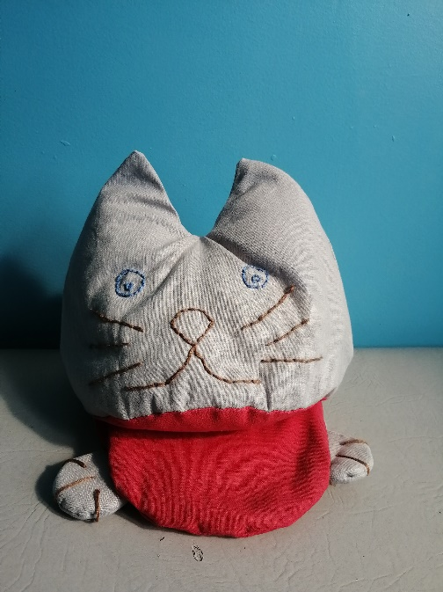
Вот такого Котика Музика я сшила своими руками
«Денискина зарядка»
1. « Улыбка» Наш Дениска – озорник
Тянет губки к ушкам.
- Посмотрите, - говорит,
- Я теперь - лягушка!
2. «Трубочка» Кто играет на гитаре,
А Денис на дудочке,
Губы вытянул вперед
Узкой-узкой трубочкой
3. «Горка» Кончик языка в зубки упирается,
Спинку выгибаем - горка получается.
Быстро- быстро с горки вниз
На санках катится Денис.
4. «Часики» У Дениса есть часы –
Удивительной красы!
Ходят стрелочки по кругу
И хотят догнать друг друга.
5. «Вкусное варенье» Если у Дениса плохое настроение,
Ест Дениска наш вкусное варенье.
Надо верхнюю губу вареньицем намазать,
И широким язычком облизнуть все сразу.
6. «Качели» Язычок – вверх и вниз –
На качели сел Денис.
Вот качели высоко,
Вот качели низко.
До чего же хорошо,
Весело Дениске!
7. «Грибок» Наш Дениска в лес пошел,
Под сосною гриб нашел.
Подними вверх язычок-
Покажи, как рос грибок.
8. «Барабанщик» Недавно бабушка Анфиса
Купила барабан Денису.
И теперь он делом занят:
Громко – громко барабанит.
9. «Пароход гудит» Вот Денискин пароход
Смело по морю плывёт.
Не боясь крутой волны,
Весело гудит он: «ы – ы –ы»
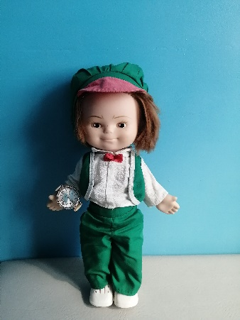
А вот такой веселый Дениска приходит к нашим деткам по утрам.
Лягушки-болтушки
Вот в лесу живут лягушки,
Две лягушки - хохотушки - упражнение «Лягушка»
Утром вылезли на пень –
Целый день болтать не лень - упражнение «Болтушка»
Рассказали нам про всех:
Белка принесла орех - упражнение «Орешек»
Грызла – грызла – не разгрызла,
Обезьянке подарила - упражнение «Обезьянка»
Прибежал большой бульдог,
И орех разгрызть помог - упражнение «Бульдог»
У бобров хвосты лопаткой,
В воду прыгнут очень гладко - упражнение «Лопатка»
Проползала тут змея,
Испугалась ее я - упражнение «Змейка»
Серый зайчик прибежал,
Губку верхнюю поднял - упражнение «Зайчик»
Барабанил и стучал,
Всех зверей перепугал - упражнение «Барабанщик»
Рассердился кот лесной - упражнение «Кошечка»
Мышки гонятся за мной - упражнение «Поймаем мышку
Мышки толстые, худые,
Мышки разные такие - упражнение «Толстячок – худышка»
Прибежал зубастый волк - упражнение «Посчитаем зубки язычком»
Ежик гриб большой нашел - упражнение «Грибок»
Птицы с юга прилетели
И построили качели - упражнение «Качели»
Тут лягушки замолчали,
Видно утку увидали - упражнение «Уточка»
Тучки в небе набежали,
Вот и капли застучали - упражнение – пошлепать губами
Солнцу спрятаться пора –
Вот и кончилась игра.
Логопед – На полянке дом большой –
И с окошком и с трубой.
Мы окошки открываем,
Кто живет в нем, мы узнаем!
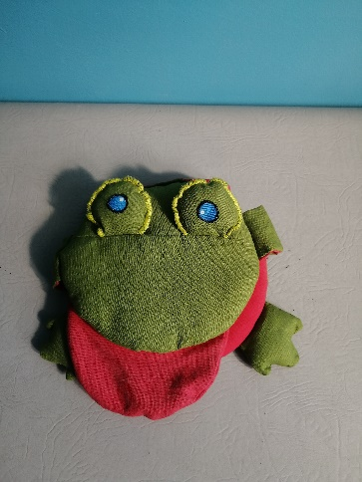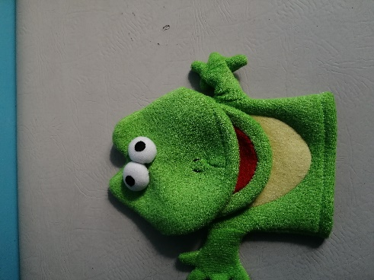

Эта Лягушка Квака и ее Подружка Квакушка очень нравятся ребятам, они даже сами уже придумывают различные истории с их участием. В этом случае можно не только все виды моторики развить, но и поработать над развитием связной речи.
Самомассаж «Плюшевые утки»
Взявшись за середину ушной раковины (а не за мочки), оттягивать её вперёд, а затем назад.
Оттяну вперёд я ушки, а потом назад.
Словно плюшевые утки детки в ряд сидят.
Раз, два, три - скажу, четыре, пять и шесть и семь.
Не забудь: массаж для ушек нужно делать всем.

Указательным и средним пальцами одновременно интенсивно «рисовать» круги на щеках.
А теперь по кругу щёчки дружно разотрём:
Так забывчивым утяткам память разовьём.
Раз, два, три - скажу, четыре, пять и шесть и семь.
Не забудь: массаж для щёчек нужно делать всем.
Теми же двумя пальцами одновременно интенсивно «рисовать» круги на подбородке.
На подбородке круг черчу: деткам я помочь хочу
Чётко, быстро говорить, звуки все произносить.
Раз, два, три - скажу, четыре, пять и шесть и семь.
Не забудь: массаж такой нужно делать всем.
«Рисовать» круги на лбу.
Чтобы думали получше наши озорнишки,
Мы погладим лобики плюшевым плутишкам.
Раз, два, три - скажу, четыре, пять и шесть и семь.
Не забудь: массаж такой нужно делать всем.
Массировать указательным и средним пальцами одновременно интенсивно верхние и нижние веки, не закрывая глаз.
Чтобы детки лучше видели, стали чтоб шустрей,
Мы волшебные очки нарисуем поскорей.
Раз, два, три - скажу, четыре, пять и шесть и семь.
Не забудь: массаж такой нужно делать всем.
Массаж носа. Подушечками указательных пальцев обеих рук нажимать на точки по обеим сторонам носа, начиная от его основания.
Мы подушечками пальцев в точки попадём:
Так курносые носики мы разомнём.
Раз, два, три - скажу, четыре, пять и шесть и семь.
Не забудь: массаж для носа нужно делать всем.
Открыть рот и нижней челюстью делать резкие движения слева направо и наоборот. По 10 раз.
Утка, утка, рот открой и налево двинь щекой…
Утка, Утка, рот открой и направо двинь щекой…
Откинуться назад на спинку стула, сделать длительные вдох и выдох, руки свободно опущены вдоль туловища.
Ох, устали наши мишки, тихо в ряд сидят.
Знают: польза от массажа будет для ребят!
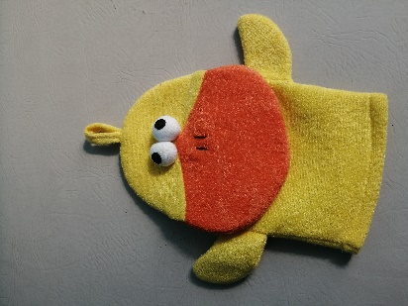
Вот такая веселая Утка Кряква приходит к детям по утрам с самомассажем.
Данные разминки, которые занимают небольшую часть рабочего времени, позволяют детям быстрее адоптироваться к логопедическим занятиям, привыкнуть к образу учителя-логопеда, в некоторых случаях исправить нарушенное звукопроизношение дошкольника. В процессе речевых разминок у ребенка тренируется артикуляционный аппарат, развивается речевое дыхание, фонематическое восприятие, зачастую нормализуется слоговая структура слова, расширяется словарный запас, формируется и развивается связная речь, укрепляется мелкая и общая моторика.
Список используемой литературы
- https://multiurok.ru/files/logoritmicheskoe-zaniatie-dlia-starshikh-doshkolni.html
- https://vasilyeva-ds30-schel.edumsko.ru/folders/post/3290338
- https://bulatova-nfdou62.edumsko.ru/folders/post/2017005
- https://multiurok.ru/files/logoritmicheskoe-zaniatie-dlia-starshikh-doshkolni.html

